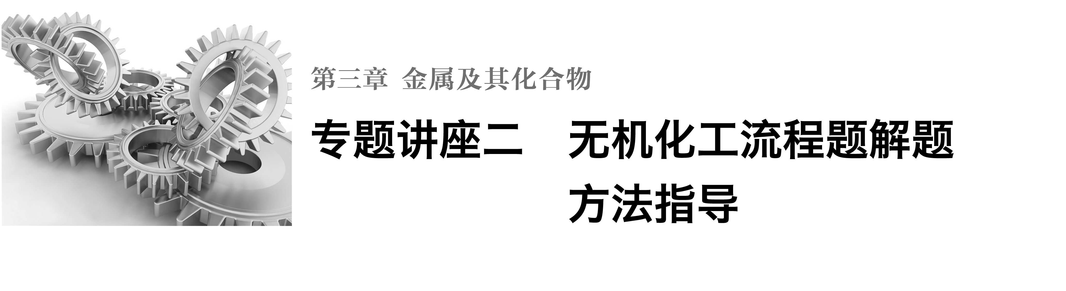

一、解题策略

化工流程中常见的操作与名词

化工流程题目在流程上一般分为3个过程：

―→―→

(1)原料处理阶段的常见考点与常见名词

①加快反应速率

②溶解：通常用酸溶，如用硫酸、盐酸、浓硫酸等

水浸：与水接触反应或溶解

浸出：固体加水(酸)溶解得到离子

浸出率：固体溶解后，离子在溶液中含量的多少(更多转化)

酸浸：在酸溶液中反应使可溶性金属离子进入溶液，不溶物通过过滤除去的溶解过程

③灼烧、焙烧、煅烧：改变结构，使一些物质能溶解，并使一些杂质高温下氧化、分解

④控制反应条件的方法

(2)分离提纯阶段的常见考点

①调pH值除杂

a.控制溶液的酸碱性使其中某些金属离子形成氢氧化物沉淀

例如，已知下列物质开始沉淀和沉淀完全时的pH如下表所示：

|  |  |  |
| --- | --- | --- |
| 物质 | 开始沉淀 | 沉淀完全 |
| Fe(OH)3 | 2.7 | 3.7 |
| Fe(OH)2 | 7.6 | 9.6 |
| Mn(OH)2 | 8.3 | 9.8 |

若要除去Mn2＋溶液中含有的Fe2＋，应该怎样做？

提示：先用氧化剂把Fe2＋氧化为Fe3＋，再调溶液的pH到3.7。

b.调节pH所需的物质一般应满足两点：

能与H＋反应，使溶液pH值增大；不引入新杂质。

例如，若要除去Cu2＋溶液中混有的Fe3＋，可加入CuO、Cu(OH)2、Cu2(OH)2CO3等物质来调节溶液的pH值。

②试剂除杂

③加热：加快反应速率或促进平衡向某个方向移动

如果在制备过程中出现一些受热易分解的物质或产物，则要注意对温度的控制。如侯氏制碱中的NaHCO3、H2O2、Ca(HCO3)2、KMnO4、AgNO3、HNO3(浓)等物质。

④降温：防止某物质在高温时会溶解(或分解)、为使化学平衡向着题目要求的方向移动

⑤萃取

(3)获得产品阶段的常见考点

①洗涤(冰水、热水)：洗去晶体表面的杂质离子，并减少晶体在洗涤过程中的溶解损耗。

②蒸发、反应时的气体氛围抑制水解：如从溶液中析出FeCl3、AlCl3、MgCl2等溶质时，应在HCl的气流中加热，以防其水解。

③蒸发浓缩、冷却结晶：如除去KNO3中的少量NaCl。

④蒸发结晶、趁热过滤：如除去NaCl中的少量KNO3。

⑤重结晶。

(4)其他常见考点

①化学方程式　②实验仪器　③计算　④信息

二、热点题型探究

热点1　碱金属及其矿物的开发利用

[例1]　难溶性杂卤石(K2SO4·MgSO4·2CaSO4·2H2O)属于“呆矿”，在水中存在如下平衡：

K2SO4·MgSO4·2CaSO4·2H2O(s)2Ca2＋＋2K＋＋Mg2＋＋4SO＋2H2O

为能充分利用钾资源，用饱和Ca(OH)2溶液溶浸杂卤石制备硫酸钾，工艺流程如下：

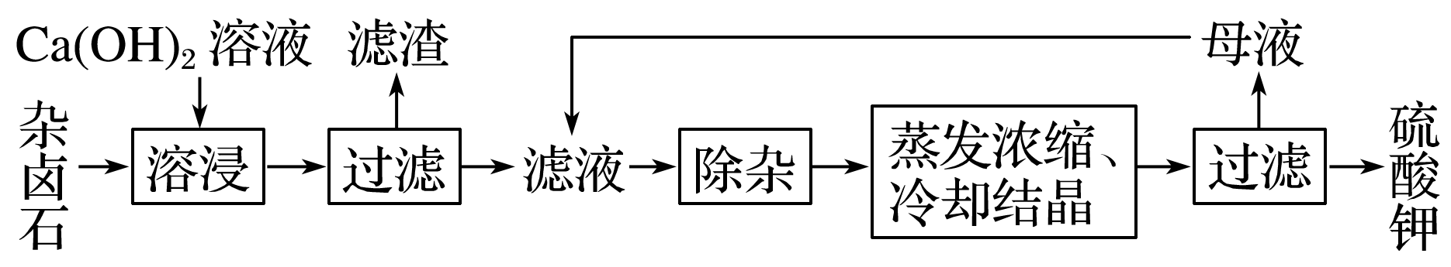

(1)滤渣主要成分有________和________以及未溶杂卤石。

(2)用化学平衡移动原理解释Ca(OH)2溶液能溶解杂卤石浸出K＋的原因：_______________。

(3)“除杂”环节中，先加入________溶液，经搅拌等操作后，过滤，再加入__________溶液调滤液pH至中性。

(4)不同温度下，K＋的浸出浓度与溶浸时间的关系见下图。由图可得，随着温度升高，①_______________________________________________________________________，

②__________________。

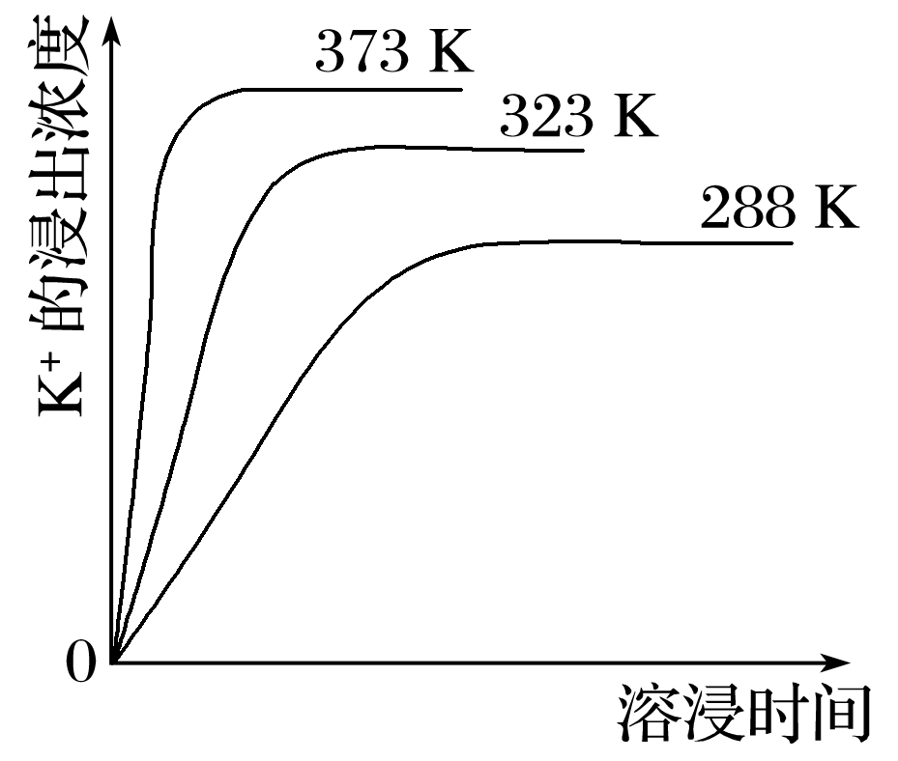

(5)有人以可溶性碳酸盐为溶浸剂，则溶浸过程中会发生：CaSO4(s)＋COCaCO3(s)＋SO

已知298 K时，*K*sp(CaCO3)＝2.80×10－9，*K*sp(CaSO4)＝4.90×10－5，求此温度下该反应的平衡常数*K*(计算结果保留三位有效数字)。

解析　解题时，要依据制备K2SO4的工艺流程，结合物质的分离与提纯的原则进行分析。

(1)杂卤石中加入Ca(OH)2溶液，Mg2＋与OH－结合生成Mg(OH)2沉淀，CaSO4微溶于水，过滤后，滤渣中含有Mg(OH)2、CaSO4及未溶解的杂卤石。

(2)加入Ca(OH)2溶液，Mg2＋与OH－结合生成Mg(OH)2沉淀，使*c*(Mg2＋)减小，杂卤石的溶解平衡正向移动，同时*c*(Ca2＋)与*c*(SO)均增大，从而析出CaSO4沉淀，K＋留在滤液中。

(3)滤液中含有Ca2＋、OH－，可先加入过量K2CO3溶液，除去Ca2＋，过滤后，再加入稀H2SO4调节溶液的pH至中性。

(4)由图可知，随着温度升高，溶浸平衡向右移动，K＋的溶浸速率增大。

(5)CaSO4(s)＋COCaCO3(s)＋SO的平衡常数*K*＝。CaCO3(s)、CaSO4(s)分别存在沉淀溶解平衡：CaCO3(s)Ca2＋(aq)＋CO(aq)，CaSO4(s)Ca2＋(aq)＋SO(aq)，则有*K*sp(CaCO3)＝*c*(Ca2＋)·*c*(CO)＝2.80×10－9，*K*sp(CaSO4)＝*c*(Ca2＋)·*c*(SO)＝4.90×10－5，那么*K*＝＝＝＝＝1.75×104。

答案　(1)Mg(OH)2　CaSO4

(2)加入Ca(OH)2溶液，Mg2＋与OH－结合生成Mg(OH)2沉淀，Mg2＋浓度减小，平衡正向移动，K＋增多

(3)K2CO3　H2SO4

(4)①溶浸平衡向右移动　②K＋的溶浸速率增大

(5)CaSO4(s)＋COCaCO3(s)＋SO的平衡常数*K*＝，据*K*sp(CaSO4)、*K*sp(CaCO3)可知，*c*(SO)＝，*c*(CO)＝，则有*K*＝＝＝＝1.75×104。



要求用理论回答的试题，应采用“四段论法”：改变了什么条件(或是什么条件)→根据什么理论→有什么变化→得出什么结论。

[精练1]　KNO3是重要的化工产品，下面是一种已获得专利的KNO3制备方法的主要步骤：

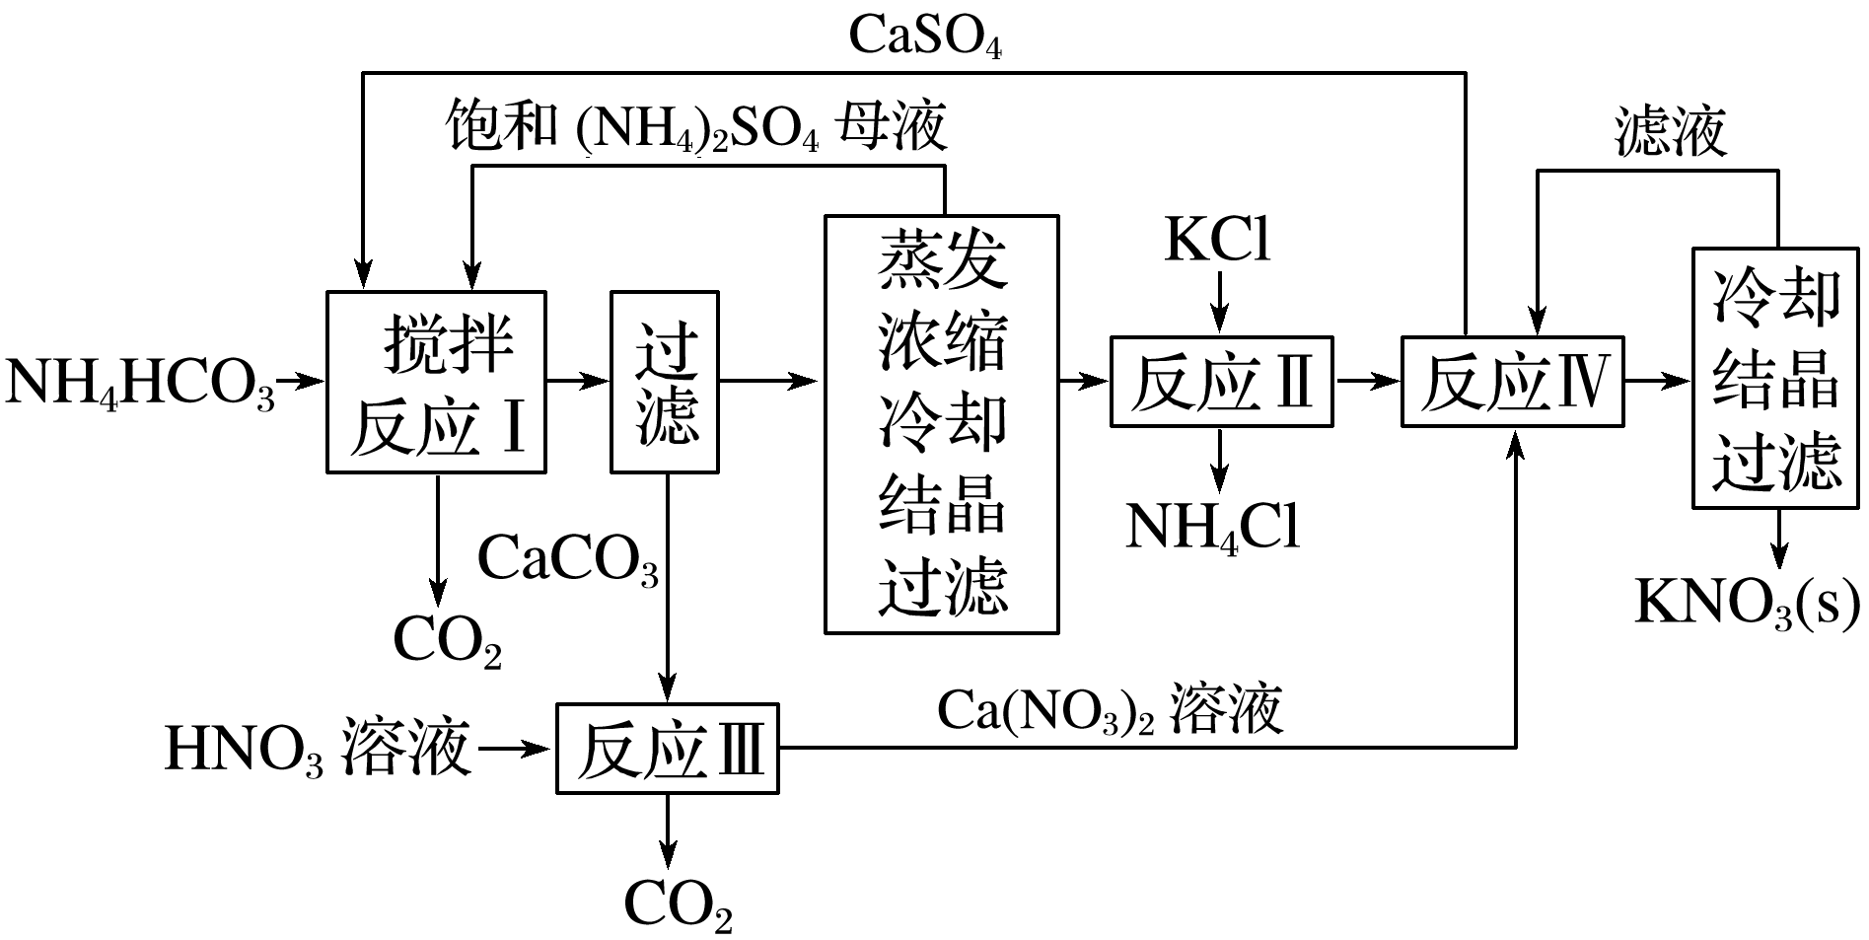

(1)反应Ⅰ中，CaSO4与NH4HCO3的物质的量之比为1∶2，该反应的化学方程式为________________________________________________________________________。

(2)反应Ⅱ需在干态、加热的条件下进行，加热的目的是

________________________________________________________________________；

从反应Ⅳ所得混合物中分离出CaSO4的方法是趁热过滤，趁热过滤的目的是________________________________________________________________________。

(3)检验反应Ⅱ所得K2SO4中是否混有KCl的方法：取少量K2SO4样品溶解于水，________________________________________________________________________。

(4)整个流程中，可循环利用的物质除(NH4)2SO4外，还有__________________(填化学式)。

答案　(1)CaSO4＋2NH4HCO3===CaCO3↓＋(NH4)2SO4＋H2O＋CO2↑

(2)加快化学反应速率，分离NH4Cl与K2SO4　防止KNO3结晶，提高KNO3的产率

(3)加入Ba(NO3)2溶液至不再产生沉淀，静置，向上层清液中滴加AgNO3溶液，若有沉淀生成，说明K2SO4中混有KCl　(4)CaSO4、KNO3

热点2　镁、铝及其矿物的开发利用

[例2]　[2013·江苏，16(1)(2)(3)]氧化镁在医药、建筑等行业应用广泛。硫酸镁还原热解制备高纯氧化镁是一种新的探索。以菱镁矿(主要成分为MgCO3，含少量FeCO3)为原料制备高纯氧化镁的实验流程如下：

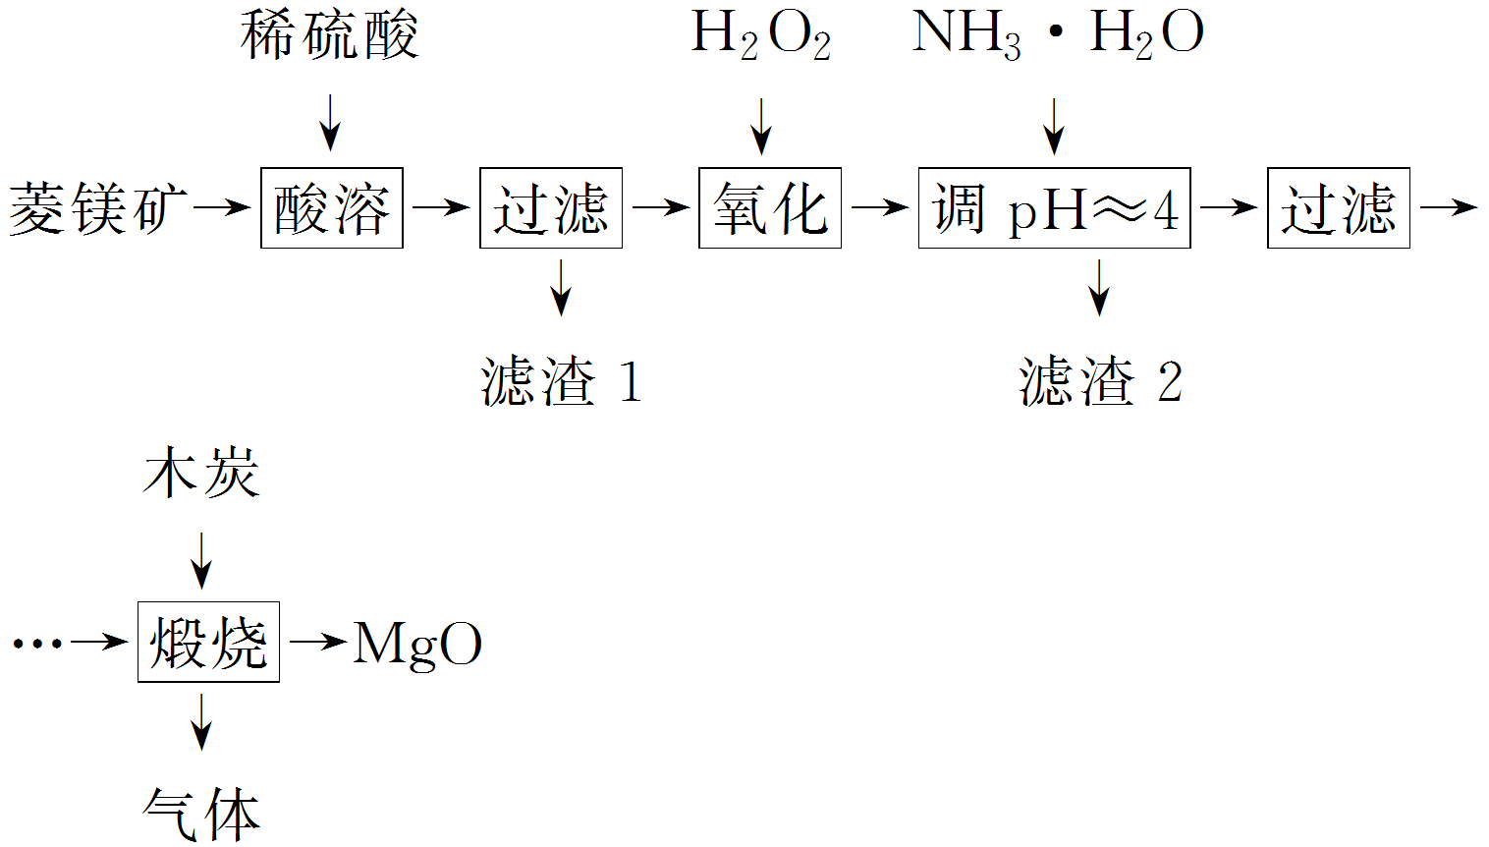

(1)MgCO3与稀硫酸反应的离子方程式为

________________________________________________________________________。

(2)加入H2O2氧化时，发生反应的化学方程式为

________________________________________________________________________。

(3)滤渣2的成分是________________(填化学式)。

解析　明晰流程中物质转化过程：

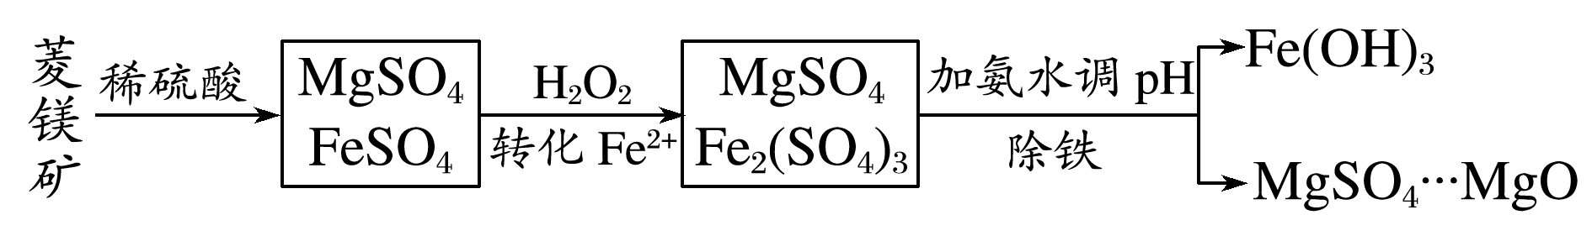

答案　(1)MgCO3＋2H＋===Mg2＋＋CO2↑＋H2O

(2)2FeSO4＋H2O2＋H2SO4===Fe2(SO4)3＋2H2O

(3)Fe(OH)3



首尾分析法：对一些线型流程工艺(从原料到产品为一条龙生产工序)试题，首先对比分析生产流程示意图中的第一种物质(原材料)与最后一种物质(产品)，从对比分析中找出原料与产品之间的关系，弄清生产流程过程中原料转化为产品的基本原理和除杂、分离提纯产品的化工工艺，然后再结合题设的问题，逐一推敲解答。关键在于认真对比分析原料与产品的组成，从中找出将原料转化为产品和除去原材料中所包含的杂质的基本原理和所采用的工艺生产措施。当把生产的主线弄清楚了，围绕生产主线所设计的系列问题也就可以解答了。

[精练2]　镁及其合金是一种用途很广的金属材料，目前世界上60%的镁是从海水中提取的。某学校课外兴趣小组从海水晒盐后的盐卤(主要含Na＋、Mg2＋、Cl－、Br－等)中模拟工业生产来提取镁，主要过程如下：

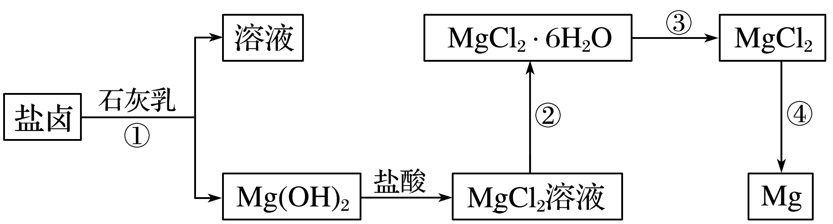

回答下列问题：

(1)工业上从盐卤中获取Mg(OH)2用石灰乳而不用NaOH溶液的原因是________________。

(2)从过程①得到的Mg(OH)2沉淀中混有少量的Ca(OH)2，除去少量Ca(OH)2的方法是先将沉淀加入到盛有________溶液的烧杯中，充分搅拌后经__________、______(填操作方法)可得纯净的Mg(OH)2。

(3)下图是该兴趣小组设计进行过程③的实验装置图：

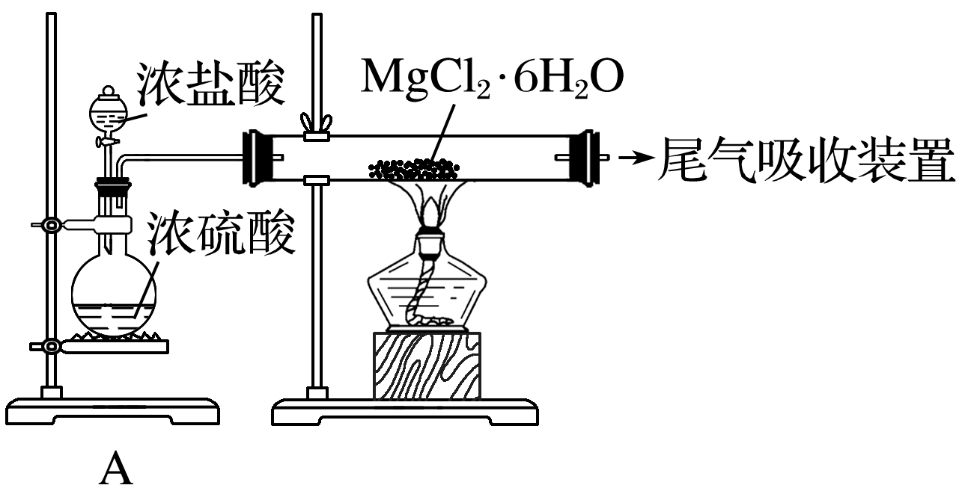

其中装置A的作用是__________________________________________________________。

(4)写出过程④中发生反应的化学方程式__________________________________________。

答案　(1)石灰乳原料丰富，成本低

(2) MgCl2　过滤　洗涤

(3)制备干燥的HCl气体

(4) MgCl2(熔融)Mg ＋Cl2↑

热点3　铁、铜及其矿物的开发利用

[例3]　工业上由黄铜矿(主要成分为CuFeS2)冶炼铜的主要流程如下：

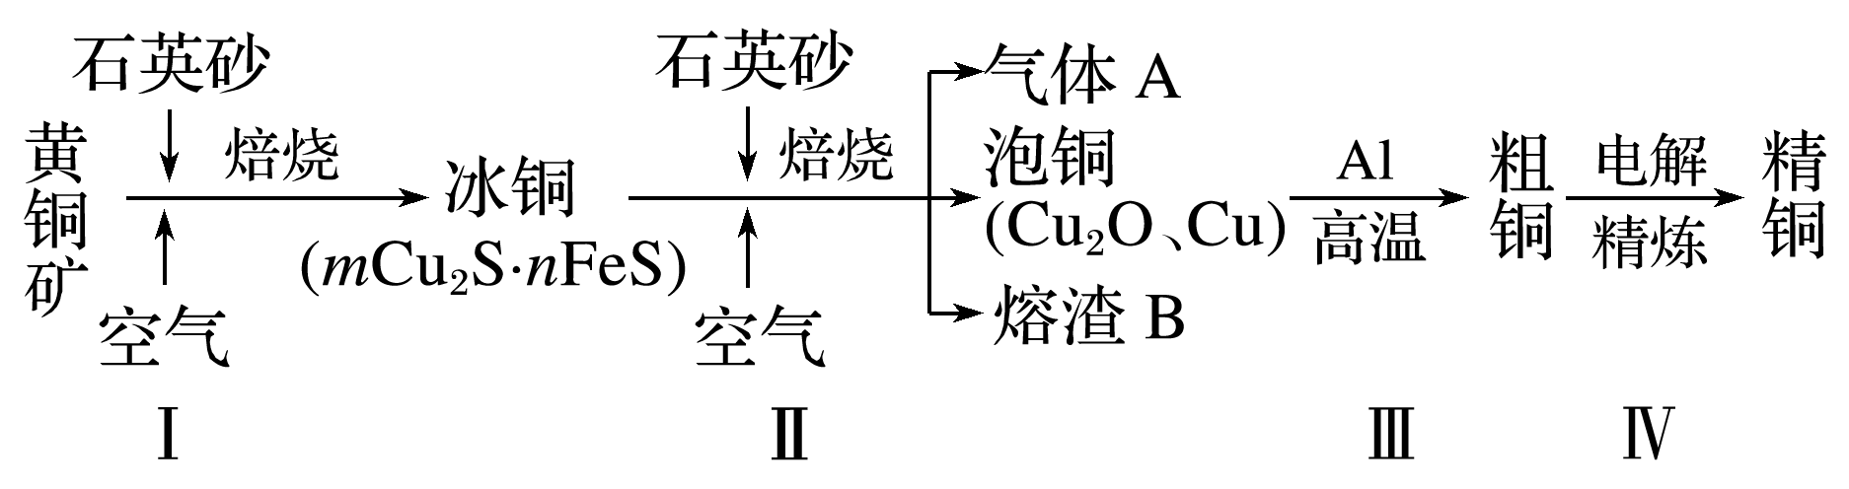

(1)步骤Ⅰ是在反射炉中进行的。把黄铜矿和石英砂混合加热到1 000 ℃左右，黄铜矿与空气反应生成Cu和Fe的低价硫化物，且部分Fe的硫化物转变为低价氧化物。该过程中两个主要反应的化学方程式分别是__________________________、____________________________。

(2)步骤Ⅱ是在转炉中发生的。冰铜含Cu量为20%～50%。转炉中，将冰铜加熔剂(石英砂)，在1 200 ℃左右吹入空气进行吹炼。冰铜中的Cu2S被氧化为Cu2O。生成的Cu2O与Cu2S反应，生成含Cu量约为98.5%的泡铜，该过程发生反应的化学方程式分别是______________、__________________。气体A中的大气污染物可选用下列试剂中的________(填字母)吸收。

a.浓硫酸 b.稀硝酸

c.NaOH溶液 d.氨水

(3)步骤Ⅲ是由泡铜冶炼粗铜的反应，化学方程式为

________________________________________________________________________。

(4)用稀硝酸浸泡熔渣B，取少量所得溶液，滴加KSCN溶液后呈血红色，说明溶液中存在________(填离子符号)，检验溶液中还存在Fe2＋的方法是____________________(注明试剂、现象)。

解析　(1)根据问题(1)信息中的反应物和生成物以及氧化还原反应的规律可写出两个化学方程式。

(2)气体A中含有SO2，SO2是酸性氧化物，选用碱性溶液吸收。

(3)由泡铜制取粗铜，是Cu2O和Al发生氧化还原反应，根据氧化还原反应的配平方法进行配平可得化学方程式为3Cu2O＋2Al高温,Al2O3＋6Cu。

(4)向溶液中滴加KSCN溶液，溶液呈血红色，可推知溶液中一定含有Fe3＋；要检验溶液中还含有Fe2＋，可利用其还原性，具体操作：取适量酸性KMnO4溶液置于试管中，滴入几滴该溶液，若酸性KMnO4溶液褪色或颜色变浅，说明该溶液中含有Fe2＋(答案合理即可)。

答案　(1)2CuFeS2＋O2Cu2S＋2FeS＋SO2

2FeS＋3O22FeO＋2SO2

(2)2Cu2S＋3O22Cu2O＋2SO2

2Cu2O＋Cu2S6Cu＋SO2↑　cd

(3)3Cu2O＋2AlAl2O3＋6Cu

(4)Fe3＋　可取适量酸性KMnO4溶液置于试管中，滴入几滴该溶液，若酸性KMnO4溶液褪色或颜色变浅，说明该溶液中含有Fe2＋(答案合理即可)



　解答无机化工流程图题的策略

1.粗读题干，挖掘图示

图示中一般会呈现超出教材范围的知识，但题目中往往会有提示或者问题中不涉及，所以一定要关注题目的每一个关键字，尽量弄懂流程图，但不必将每一种物质都推出，只需问什么推什么。如制备类无机化工题，可粗读试题，知道题目制取什么、大致流程和有什么提示等。

2.携带问题，精读信息

这里信息包括三个方面：一是主干，二是流程图示，三是设置问题。读主干抓住关键字、词；读流程图，重点抓住物质流向(“进入”与“流出”)、实验操作方法等。

3.跳跃思维，规范答题

答题时应注意前后问题往往没有“相关性”，即前一问未答出，不会影响后面答题。

[精练3]　实验室利用硫酸厂烧渣(主要成分为铁的氧化物及少量FeS、SiO2等)制备聚铁(碱式硫酸铁的聚合物)和绿矾(FeSO4·7H2O)，主要工艺流程如下：

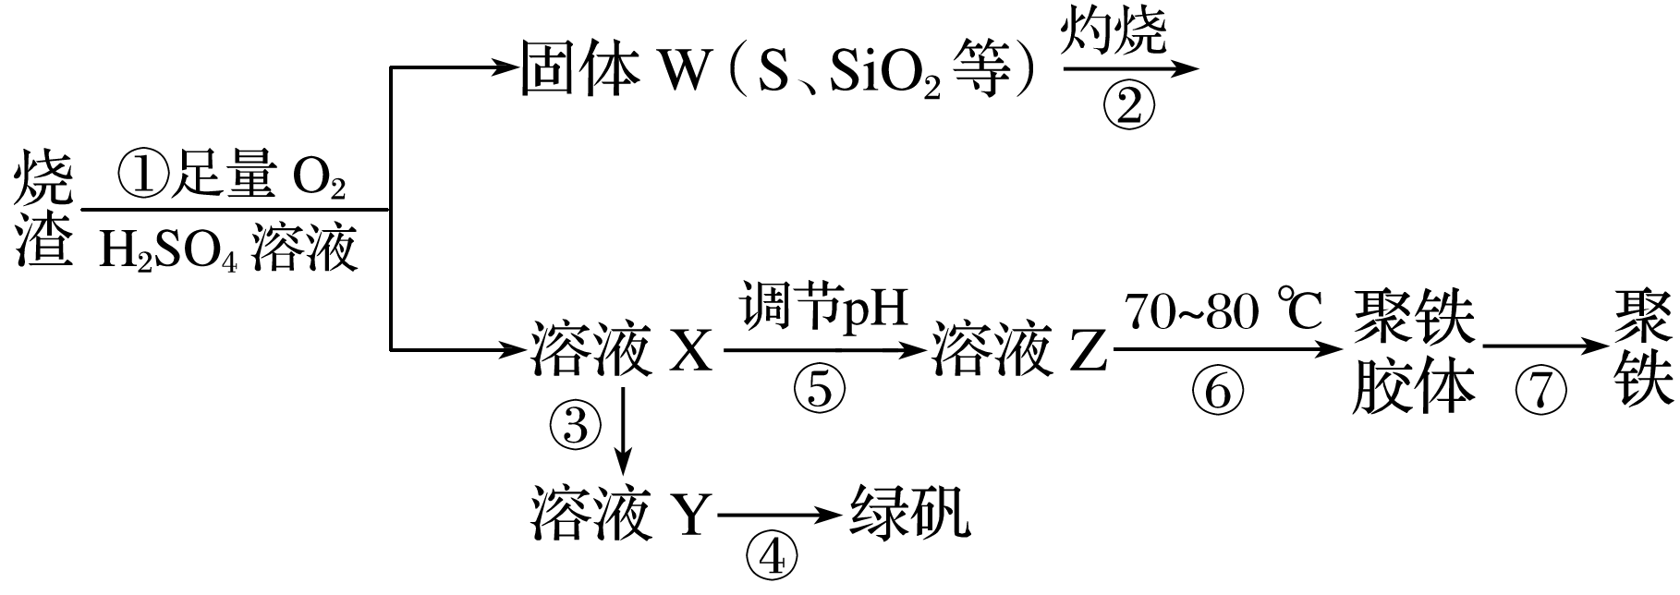

(1)将过程②产生的气体通入下列溶液中，溶液会褪色的是________(填字母)。

A.品红溶液 B.紫色石蕊溶液

C.酸性KMnO4溶液 D.溴水

(2)过程①中，FeS、O2和H2SO4反应的化学方程式为

________________________________________________________________________。

(3)过程③中需加入的物质是________________。

(4)过程④中，蒸发结晶时需使用的仪器除酒精灯、三脚架外，还需要________________。

(5)过程⑤调节pH可选用下列试剂中的________(填字母)。

A.稀硫酸 B.CaCO3 C.NaOH溶液

答案　(1)ACD

(2)4FeS＋3O2＋6H2SO4===2Fe2(SO4)3＋6H2O＋4S

(3)铁粉　(4)蒸发皿、玻璃棒　(5)C

解析　(1)SO2具有漂白性，能使品红褪色，SO2有还原性，能被酸性KMnO4溶液、溴水氧化，而使它们褪色。(3)溶液X为Fe2(SO4)3，需加入还原剂将Fe3＋还原为Fe2＋，又不带入杂质离子，故需加入铁粉。(5)过程⑤中需将酸消耗而调高pH，而CaCO3跟硫酸反应会生成微溶于水的CaSO4，阻止反应的继续进行。

热点4　其他金属及化合物的制取

[例4]　硫酸铅(PbSO4)广泛应用于制造铅蓄电池、白色颜料等。利用方铅矿精矿(PbS)直接制备硫酸铅粉末的流程如下：

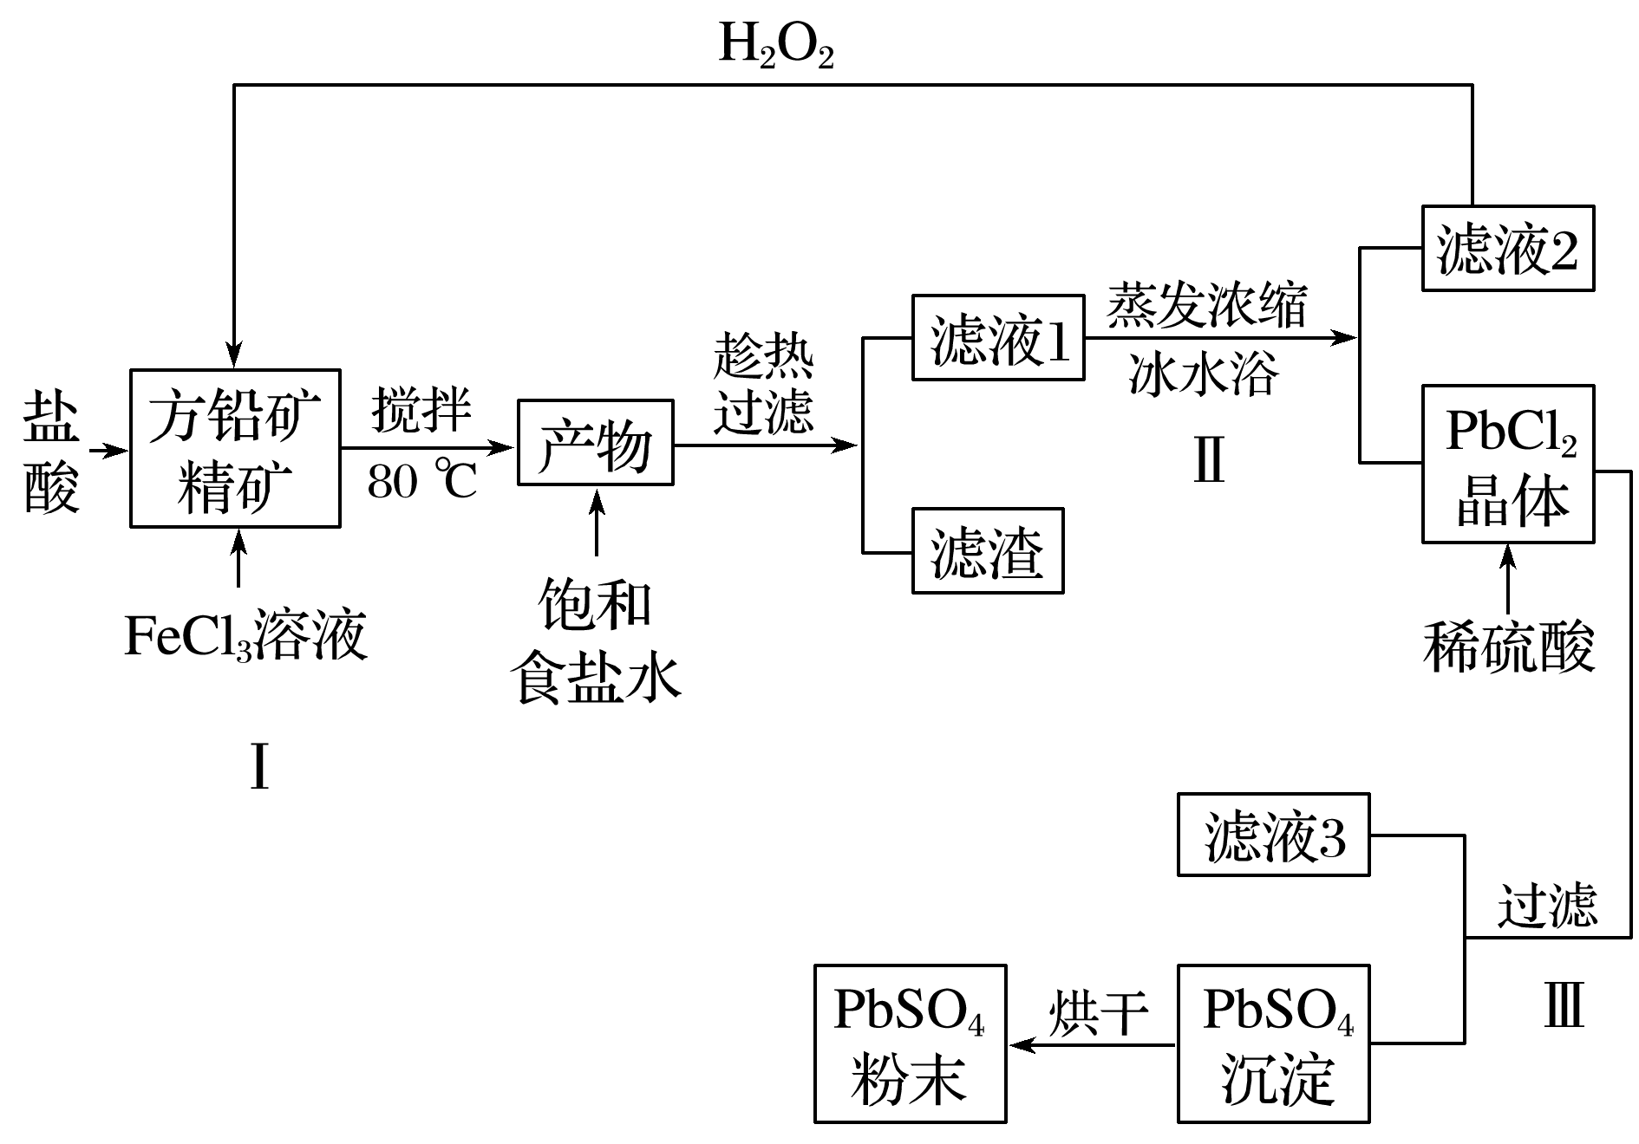

已知：(ⅰ)PbCl2(s)＋2Cl－(aq)PbCl(aq)　Δ*H*＞0

(ⅱ)*K*sp(PbSO4)＝1.08×10－8，*K*sp(PbCl2)＝1.6×10－5

(ⅲ)Fe3＋、Pb2＋以氢氧化物形式完全沉淀时，溶液的pH值分别为3.2、7.04

(1)步骤Ⅰ中生成PbCl2和S的离子方程式为____________________________，加入盐酸的另一个目的是为了控制pH值在0.5～1.0，原因是___________________________________。

(2)用化学平衡移动的原理解释步骤Ⅱ中使用冰水浴的原因__________________________。

(3)写出PbCl2晶体转化为PbSO4沉淀的离子方程式________________________________。

(4)请用离子方程式解释滤液2加入H2O2可循环利用的原因_________________________，

滤液3是__________。

(5)铅蓄电池的电解液是硫酸，充电后两个电极上沉积的

PbSO4分别转化为PbO2和Pb，充电时阴极的电极反应式为__________________________。

答案　(1)PbS＋2Fe3＋＋2Cl－===PbCl2＋2Fe2＋＋S　抑制Fe3＋、Pb2＋的水解

(2)PbCl2(s)＋2Cl－(aq)PbCl(aq)为吸热反应，冰水浴降低温度，平衡逆向移动，使PbCl不断转化为PbCl2晶体而析出

(3)PbCl2(s)＋SO(aq)PbSO4(s)＋2Cl－(aq)

(4)2Fe2＋＋H2O2＋2H＋===2Fe3＋＋2H2O　盐酸

(5)PbSO4＋2e－===Pb＋SO

解题指导　该题是以考查物质转化关系为目的的化工流程题。解答这类试题关键是能整合题干、流程和问题中的信息，确定每一步的反应物和生成物，最后再依据化学反应原理，逐一解答问题。如该题第(1)问：从流程和问题信息可得到步骤Ⅰ的物质变化是Fe3＋氧化PbS生成单质硫，本身被还原为Fe2＋，从而顺利写出该步反应的离子方程式。

结合已有知识和已知信息(ⅲ)可知Fe3＋、Pb2＋易水解，即可从水解平衡移动的角度回答加盐酸的目的。

第(2)问：结合已知(ⅰ)信息和步骤获得的产品为PbCl2晶体，回答冰水浴的目的肯定要从平衡逆向移动的角度突破。第(3)问：结合已知(ⅱ)信息，步骤Ⅲ是沉淀的转化。

[精练4]　[2013·山东理综，30(2)]TiO2既是制备其他含钛化合物的原料，又是一种性能优异的白色颜料。

工业上由钛铁矿(FeTiO3)(含Fe2O3、SiO2等杂质)制备TiO2的有关反应包括：

酸溶　FeTiO3(s)＋2H2SO4(aq)===FeSO4(aq)＋TiOSO4(aq)＋2H2O(l)

水解　TiOSO4(aq)＋2H2O(l)H2TiO3(s)＋H2SO4(aq)

简要工艺流程如下：

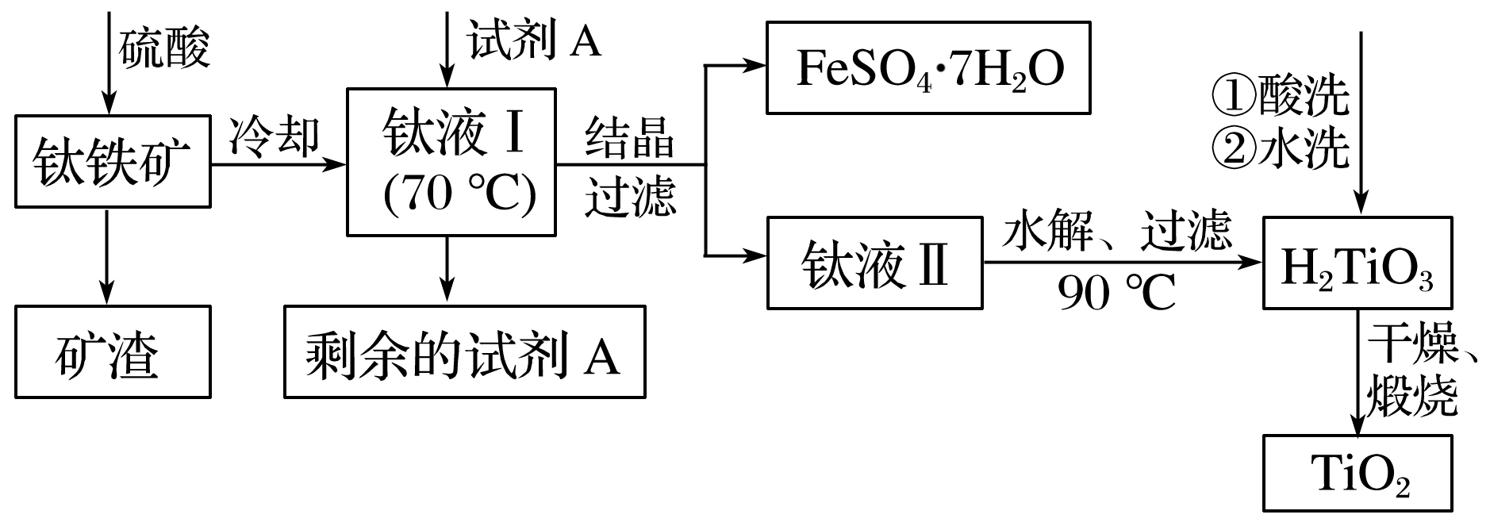

①试剂A为________。钛液Ⅰ需冷却至70 ℃左右，若温度过高会导致产品TiO2收率降低，原因是_______________________________________________________________________。

②取少量酸洗后的H2TiO3，加入盐酸并振荡，滴加KSCN溶液后无明显现象，再加H2O2后出现微红色，说明H2TiO3中存在的杂质离子是__________。这种H2TiO3即使用水充分洗涤，煅烧后获得的TiO2也会发黄，发黄的杂质是__________(填化学式)。

答案　①Fe　温度过高会导致TiOSO4提前水解，产生H2TiO3沉淀

②Fe2＋　Fe2O3

解析　①钛铁矿中的Fe2O3与硫酸反应生成硫酸铁，加入试剂A后的其中一种产物是硫酸亚铁，则试剂A是铁粉。②加入KSCN溶液后无明显现象，说明不含Fe3＋，加入H2O2后变红说明含有Fe2＋。这种H2TiO3中含有FeSO4，则煅烧后会产生少量的Fe2O3而使TiO2显黄色。